附件2：
建博会观展报名流程-观展观众（流程图版）
根据建筑业论坛和建博会整体疫情防控工作要求，出席本次论坛活动的参会人员及相关工作人员均需进行实名注册，请您于11月22日前按以下指引完成报名操作：
1.扫描下方二维码关注“中国-东盟建博会”微信公众号；
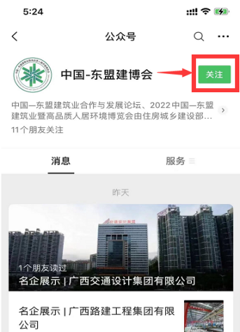
2.进入公众号，点击底部菜单“展会服务”—“报名入口”进入报名链接；
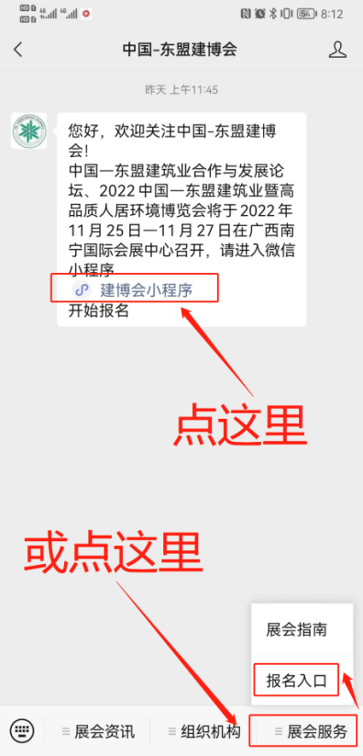
3.点击底部“我的”按钮，完成微信账号授权认证，并输入姓名及身份证号（如果其他人帮您报名，您可以通过身份证号查询到自己的报名记录）；
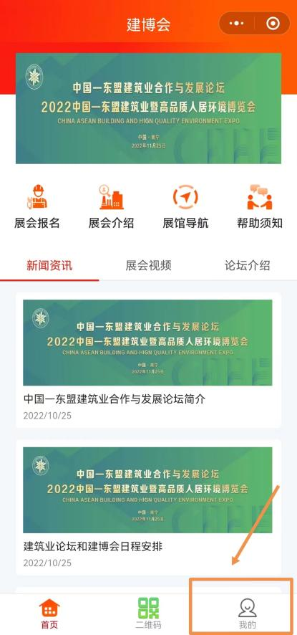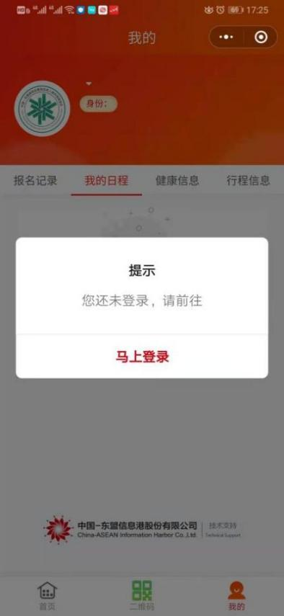
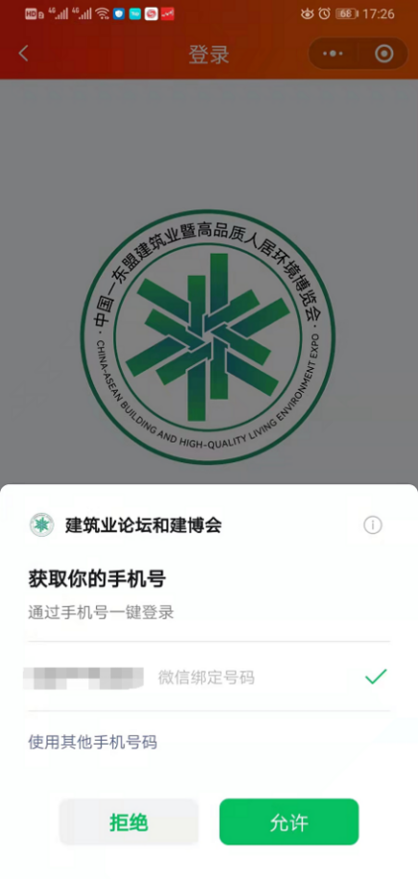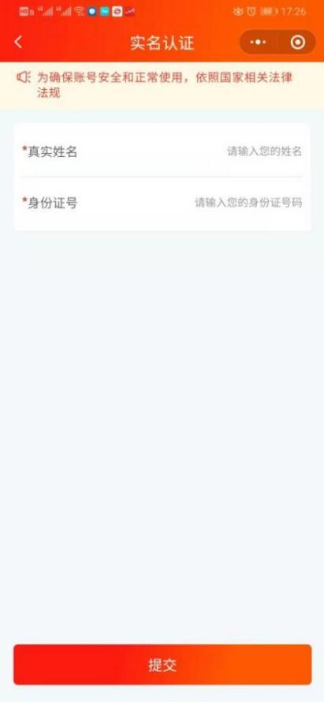
4.完成登陆后，点击首页“展会报名”按钮；
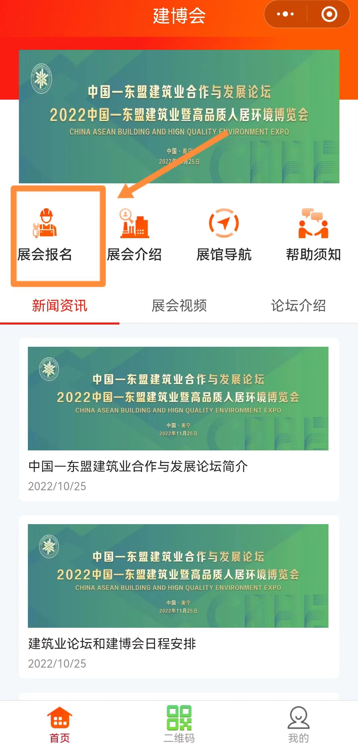
5.点击“新增报名”，每个实名用户最多只能为10人报名；
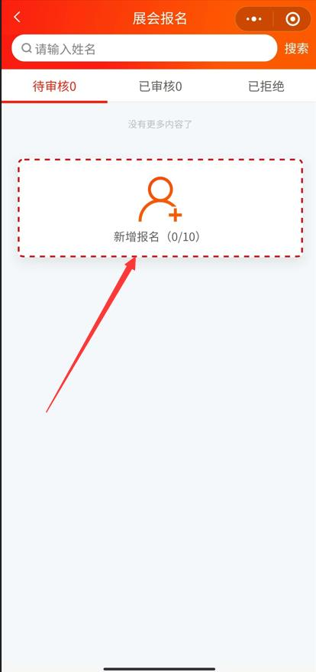
6.点击“我是观展观众”按钮，并点击“确定”；
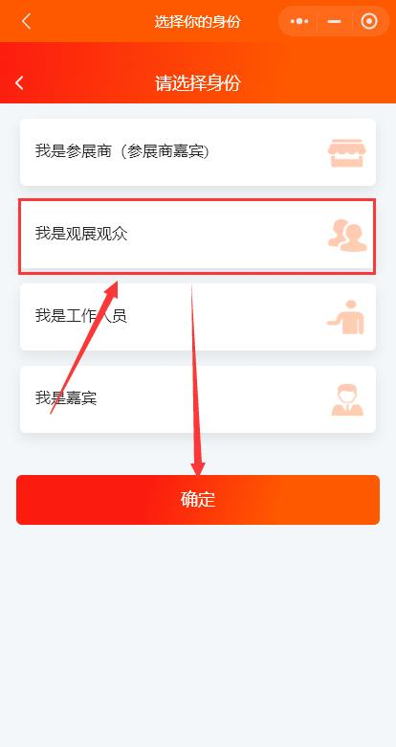

7.选择2022-11-25的参会时段，勾选其中一个时段，并点击确认。
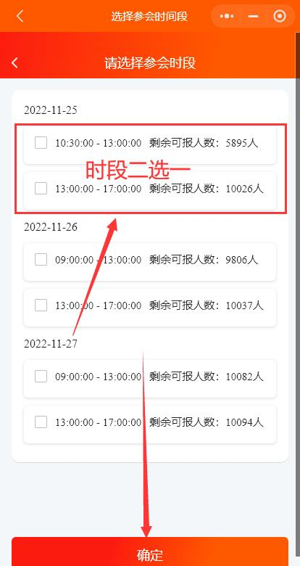

组委会对报名信息进行审核通过后，系统将会向您推送审核结果短信。

另外，根据建筑业论坛及建博会整体疫情防控工作要求，省外参会人员须于论坛开始前1天点击上传健康码、48小时核酸证明及行程码（具体要求将根据当时实际情况调整），操作指引如下：

1.进入报名小程序点击“展会报名”按钮；

2.点击“补充行程信息”按钮，根据要求上传健康码、48小时核酸证明及行程码。
